Initiatiefvoorstel
Kindvriendelijke Stad
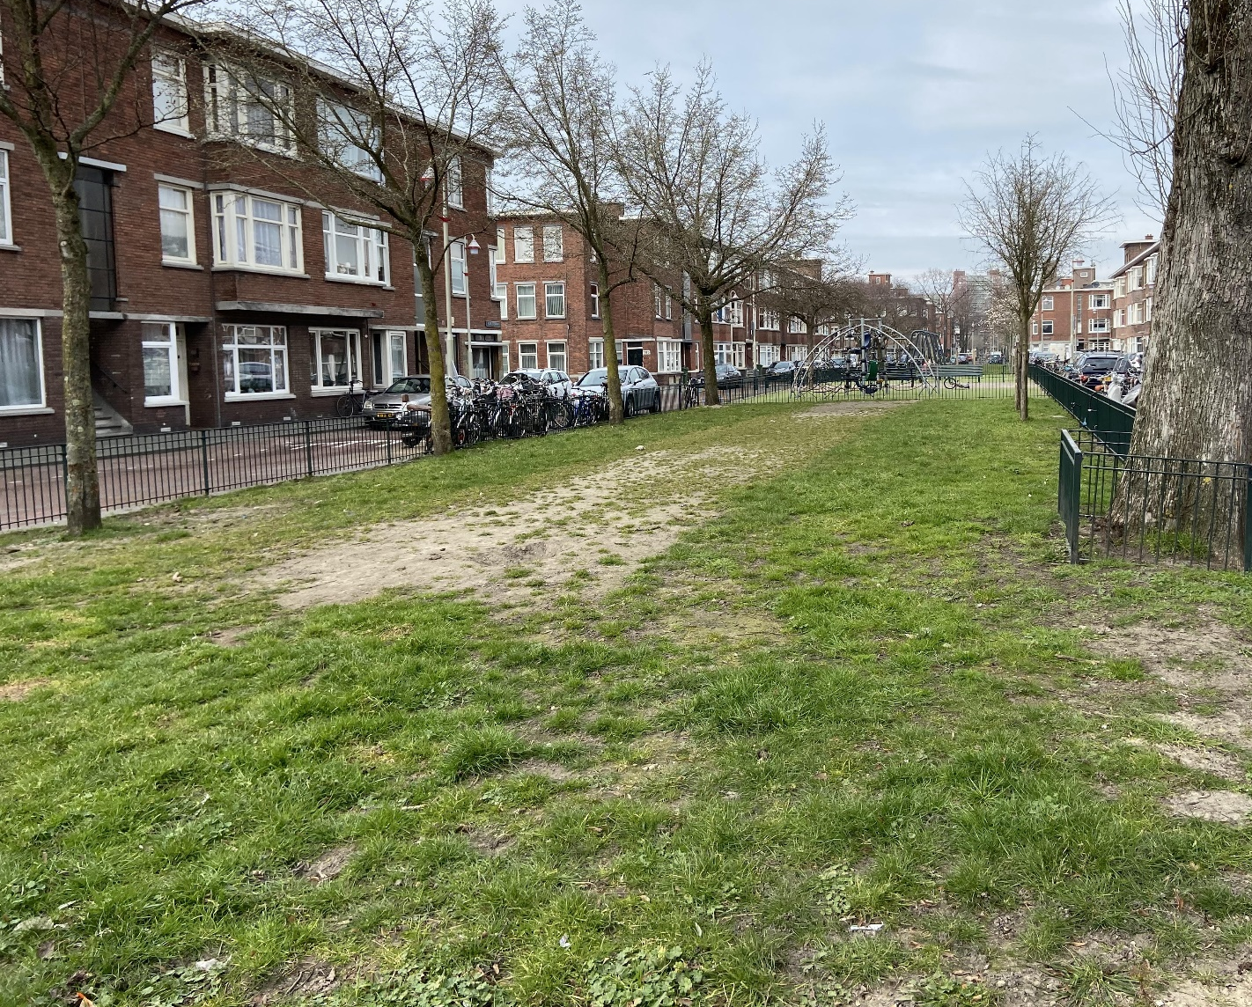
Inleiding
Haagse kinderen. Ze heten vaak Lucas, Adam, Jayden, Mohammed, Sophie, Sara of Julia. Het zijn er nu zo’n 92.605 en over tien jaar zijn het er zelfs 96.830. En als je ze vragen stelt, kan je hele waardevolle antwoorden krijgen. Hoewel wij allen ooit als kind zijn begonnen, lijken we toch soms deze leeftijdscategorie in het gemeentelijk beleid te vergeten. Want waar we kinderen vaak als toekomstige burgers zien, moeten we ze veel meer nu al als volwaardige burgers beschouwen. Zo zou de gemeente meer oog moeten hebben voor deze groep, maar ze ook beter moeten betrekken bij de te nemen besluiten en hun leefwereld ook mee te nemen bij besluiten voor de stad. GroenLinks Den Haag hoopt met dit initiatiefvoorstel een mooie stap te kunnen zetten naar een kindvriendelijk Den Haag.
Den Haag is als stad aangesloten bij het netwerk van kindvriendelijke steden, of Child Friendly Cities (CFC’s), van de Vereniging Nederlandse Gemeenten. CFC’s zijn wereldwijd te vinden, en komen voort uit een initiatief van de VN en UNICEF. UNICEF omschrijft een CFC als ‘een stad, dorp, gemeenschap of andere vorm van lokale overheid die zich sterk maakt voor het verbeteren van de levens van kinderen in hun jurisdictie door hun rechten (zoals die te lezen zijn in het VN Verdrag inzake de Rechten van het Kind) te realiseren. In de praktijk is dit een stad, dorp of gemeenschap waarin de meningen, behoeften, prioriteiten en rechten van kinderen een integraal onderdeel zijn van het publieke beleid, programma’s en besluiten.’ Het onderdeel zijn van het Nederlandse CFC-netwerk mag daarom gezien worden als een grote stap richting een kindvriendelijke stad. Binnen dit netwerk kunnen Nederlandse steden en dorpen ideeën uitwisselen, problemen delen en inspiratie opdoen om zo ook onze stad kindvriendelijker te maken. Toch kan Den Haag ook nu al concrete stappen zetten om het beleid en de openbare ruimte voor kinderen te verbeteren, en zo het voortouw te nemen richting een kindvriendelijke stad.
Hoewel kinderen en jongeren voor veel verschillende uitdagingen staan, en een kindvriendelijke stad breder is dan alleen de fysieke buitenruimte, is er voor dit initiatiefvoorstel gekozen voor een focus op die twee onderwerpen. De fysieke buitenruimte is immers een gemene deler voor veel kinderen: hoewel hun thuissituatie sterk kan verschillen, ontmoeten veel kinderen elkaar buiten op straat. Ook kan kinderparticipatie op veel beleidsterreinen een verschil maken, maar helpt het om hen een duidelijke vraag te geven. De buitenruimte is hierom een mooi startpunt voor een bredere uitrol van kinderparticipatie in het Haagse beleid.
Dit initiatiefvoorstel is tweeledig: het bevat aanbevelingen voor het kindvriendelijker maken van de publieke ruimte, en aanbevelingen om participatie door kinderen aan te moedigen. Deze punten gaan hand in hand: door met kinderen samen naar hun leefomgeving te kijken, kunnen we de stad kindvriendelijker voor hen inrichten. Ook zal een kindvriendelijke buitenruimte ervoor zorgen dat kinderen zich beter voelen in hun omgeving, waardoor ze de stad meer als ‘hun’ stad zullen zien.
Dit initiatiefvoorstel is mede tot stand gekomen dankzij de input van Haagse kinderen. Zo hebben onder andere de ‘kindexperts’ bij Kids op Dreef in Escamp en DAK David in Laak middels tekeningen, een wandeling en meerdere gesprekken waardevolle input geleverd. Op meerdere plekken in dit voorstel zijn ook hun tekeningen en ideeën terug te zien. We willen deze toppers via deze weg hartelijk danken voor hun input en tijd.

Naar een kindvriendelijke buitenruimte
Zoals in de definitie van een Child Friendly City staat aangegeven, is het voor een kindvriendelijke stad van belang dat de meningen, behoeften, prioriteiten en rechten van kinderen een integraal onderdeel zijn van het beleid en de besluitvorming. Als algemene opvatting behelst een kindvriendelijke openbare ruimte voor ons een openbare ruimte die verkeersveilig is, waar een goede (sociale) veiligheid is en waar kinderen onbezorgd gebruik van kunnen maken. Het is hiervoor belangrijk dat zij zonder (grote) problemen van hun huis naar vriendjes, (sport)clubs, hobby’s, familie, speelplekken of andere delen van de openbare ruimte kunnen gaan. Hiernaast hebben kinderen ook baat bij een openbare ruimte die uitdaagt tot fantaseren, spelen of nadenken. Er is geen ‘one size fits all’ puntenlijst die toegepast kan worden op de volledige openbare ruimte. Wel kan er per beleidsterrein gezocht worden naar nieuwe blikken op de huidige st(r)aat. Hierom volgt nu een overzicht van verschillende beleidsterreinen waarvan wij geloven dat hier behoefte is voor een meer kindgerichte en –vriendelijke aanpak. Na de probleemstelling volgt een concrete aanbeveling om deze op te lossen.
Lekker buitenspelen
In een drukbevolkte stad als Den Haag kan het lastig zijn om de ruimte te vinden die je nodig hebt. Dit geldt ook voor kinderen: in een stad waar helaas de auto nog vaak ruim baan heeft, is het lastig om een rustige plek te vinden waar je op straat lekker kan spelen. Zo zijn veel wegen te druk, stoepen te smal, staan er auto’s of andere voertuigen geparkeerd of is er geen veilige plek om te steppen of fietsen. Nederlandse en Haagse wegen zijn nu eenmaal vooral ingericht om een hoge parkeerdruk en verkeersinfarcten te voorkomen, en dit levert een straatbeeld op dat weinig plek overhoudt voor kinderen.
Straten waarin je je als kind lekker kan verstoppen bij het spelen leveren dan wel veel speelplezier op, maar het kan ook tot onveilige situatie leiden. Zo kunnen auto’s, achterstallig groenonderhoud of andere obstakels ertoe leiden dat kinderen over het hoofd worden gezien. Dit vergroot de kans op ongelukken en moeten we als gemeente actief voorkomen.
Gelukkig ligt er ruimte om het straatbeeld te veranderen: het huidige parkeerbeleid dat de voorkeur geeft aan ondergronds in plaats van bovengronds parkeren levert ruimte op in de straten. Ook zien we steeds meer straten die autoluw worden, of waar de snelheid wordt aangepast. Dit biedt weer mogelijkheden om het straatbeeld en de manier waarop we dat willen inrichten te veranderen.
Aanbeveling 1: Durf als gemeente het straatbeeld te veranderen. Houd bij herontwikkeling van straten rekening met de wensen van kinderen en laat hen meedenken. Onderzoek waar stoepen breder gemaakt kunnen worden, auto’s geweerd kunnen worden en maak zo de straat weer een fijne plek om te spelen.
In een versteende stad als Den Haag is elk stukje groen kostbaar. Ook kinderen hebben bijzonder veel baat bij groen in hun wijk: denk alleen al aan de mogelijkheden om je te verstoppen, lekker in bomen te klimmen, insecten te zien en zo te leren over de natuur. Daarnaast is groen een belangrijke factor in de strijd tegen hittestress en klimaatverandering: iets waar elke volgende generatie meer last van gaat krijgen dan de generatie ervoor.
Aanbeveling 2: Laat kinderen meedenken over de invulling van groen in hun wijk. Nodig ze uit voor een wijkschouw, of stel op een andere manier een participatietraject voor hen op. Laat in de uitkomsten duidelijk zien welke input van de kinderen is meegenomen.

Naast het stilstaand blik op straat, waardoor zij minder fijn buiten kunnen spelen, geven kinderen ook aan veel last te hebben van snel rijdende auto’s in hun wijk. Dit levert verkeerssituaties op waar zij bang voor zijn en veel kinderen kunnen helaas voorbeelden noemen van bekenden die gewond zijn geraakt in het verkeer. Het is daarom voor kinderen extra belangrijk om het verkeer in hun leefomgeving veiliger en voorspelbaarder te maken. Het verlagen van de maximumsnelheid hoort hierbij.
Aanbeveling 3: Versnel in Den Haag de trend om 50km-straten te wijzigen naar 30km-straten om zo de veiligheid voor (kinderen in) de wijk te verbeteren.
Den Haag kent zo’n 500 speeltuinen met uiteenlopende karakters: zo zijn er grote natuurspeeltuinen maar ook ‘postzegeltjes’ waar maar enkele speeltoestellen staan. Sommige speeltuinen zijn gedateerd, en voldoen niet meer aan de wensen en behoeften van de kinderen van nu. Zo zijn speeltuinen vaak ontmoetingsplekken voor de hele wijk en niet slechts voor de allerkleinsten. Dit leidt tot wisselde wensen voor de invulling van speeltuinen: voor kleine kinderen is een schommel geweldig, terwijl oudere kinderen misschien liever ergens willen skaten. Ongeacht hoe de speeltuin eruitziet, is het belangrijk om rekening te houden met de wensen van omwonenden en gebruikers. De behoefte in een wijk kan veranderen naarmate de populatie verandert, en veel speeltuinen in de stad zijn al meerdere decennia oud. Bewoners kunnen via de website van de gemeente al ideeën aandragen voor verbeteringen van speeltuinen, maar de gemeente kan er ook voor kiezen hier een actievere rol in te spelen. Tot slot moet er gekeken worden naar de toekomstbestendigheid en klimaatvriendelijkheid van de gebruikte materialen. Kinderen hebben baat bij een schone, veilige speeltuin waarbij ouders of verzorgers zich geen zorgen hoeven te maken over gezondheidsschade door de gebruikte materialen of de klimaatimpact van speeltoestellen.

In de afdoening van de NIDA-motie ‘Alle speelvoorzieningen op zelfde niveau’ zet het college uiteen hoe er nu zicht wordt gehouden op de kwaliteit en het onderhoud van de 567 (semi-)openbare speelvoorzieningen in de stad. Het college geeft aan dat in het Inwonersonderzoek van 2019 de mogelijkheden om buiten te spelen gemiddeld een 6,5 scoren. Het is hierom van belang om de kwaliteit van speelplaatsen te verbeteren, bij te houden en aan te passen waar nodig.
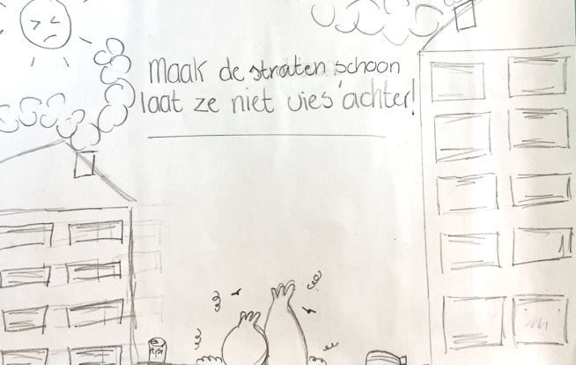
Ook overlast die wordt veroorzaakt door oneigenlijk gebruik en zwerfafval kunnen het speelplezier en de veiligheid bij een speelplek verminderen. Hiervoor mist zichtbaar toezicht en handhaving vanuit de gemeente, en een duidelijk aanspreekpunt wanneer ergens een gevaarlijke situatie is ontstaan. Zo viel tijdens een rondgang langs speelplekken in Dreven en Gaarden op dat er gevaarlijke situaties ontstonden door de aanwezigheid van glasscherven en ander gevaarlijk afval. Deze speelplekken zijn veelal in het bezit van woningcorporaties, waardoor de gemeente hier minder grip op heeft. Toch is het van belang dat zulke vormen van overlast op een juiste manier gemeld kunnen worden, om zo de speelplek weer veilig te maken.
Aanbeveling 4: Houd rekening met de wisselende behoefte en wensen voor speelplaatsen in de stad. Informeer actief en periodiek bij bewoners en gebruikers of een speeltuin nog aan de wensen voldoet of wat er veranderd zou moeten worden.
Aanbeveling 5: Kies bij nieuw aan te leggen speeltuinen voor duurzame, toekomstbestendige en gezonde materialen.
Aanbeveling 6: Ga in overleg met woningcorporaties over speelplekken die niet in gemeentelijk bezit zijn om samen overlast, achterstallig onderhoud en gevaarlijke situaties op te lossen. Kom tot een gezamenlijk telefoonnummer/meldpunt waar misstanden bij speelplekken kunnen worden aangekaart.
‘Verboden te voetballen’. Het klinkt misschien raar, maar dit is een tekst die op heel veel verschillende plekken in de stad bij mooie, groene perkjes en pleintjes te lezen valt. Door de bewegings- en speelruimte van kinderen in de stad in te perken dragen deze bordjes niet bij aan een fijne stad voor kinderen. Veel van deze bordjes zijn ooit opgehangen door woningbouwverenigingen of VvE’s om eventuele overlast tegen te gaan, maar in heel veel gevallen zal overlast totaal niet aan de orde zijn. Met het ruimtegebrek in een volle stad moet er juist creatief gekeken worden naar plekken waar wél gespeeld kan worden, in plaats van het ontmoedigen van spelen op plekken waar dat heel goed zou kunnen. Een voorbeeld hiervan zijn de ‘verloren landjes’ van Jantje Beton. Dit project realiseert tijdelijke speelplekken op braakliggende stukken grond. Hiervoor heeft Jantje Beton de afgelopen jaren een pilot gedraaid in 3 gemeenten, waar in 15 buurten nieuwe speelplekken gecreëerd zijn. De gemeente moet deze creatieve kijk op mogelijke speelplekken stimuleren, en ook bewoners (en dus kinderen) actief laten meedenken over nieuwe speelmogelijkheden in de stad. Nu kunnen er via de website van de gemeente al plannen worden aangeleverd voor verbeteringen van bestaande speeltuinen, maar er mist actief beleid om ook nieuwe plekken te creëren op minder conventionele plekken.

Aanbeveling 7: Maak een einde aan de verbodsbordjes. Inventariseer als gemeente waar er wel speelbehoefte is, maar waar dit ontmoedigd wordt door bijvoorbeeld bordjes die spelen verbieden. Hanteer vervolgens een actief beleid om, in overleg met omwonenden, deze bordjes te verwijderen en nieuwe plaatsing te voorkomen.
Aanbeveling 8: Spreek bij Jantje Beton de wens uit om als gemeente mee te doen aan het project voor ‘verloren landjes’ om zo op braakliggende grond tijdelijke speeltuinen te realiseren.
Aanbeveling 8: Zoek, bijvoorbeeld via een prijsvraag of wedstrijd, samen met bewoners en gebruikers naar creatieve oplossingen om speelplekken te realiseren op onconventionelere plekken.
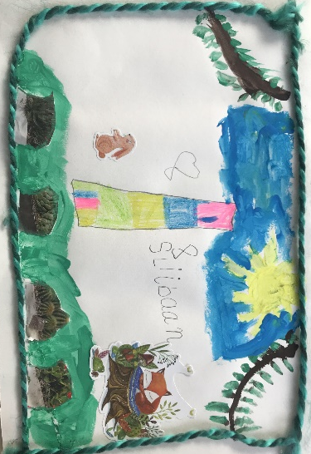
De school is een belangrijk domein in de leefwereld van een kind. Een basisschoolkind besteedt in acht jaar minimaal 7.520 uur in een schoolgebouw. Buiten deze uren wordt er veel tijd doorgebracht op een schoolplein: er wordt gespeeld, er ontstaan vriendschappen en zo worden er belangrijke ervaringen opgedaan. Op sommige scholen maakt de buitenruimte ook onderdeel uit van het curriculum: zo kan er natuureducatie gegeven worden bij een schooltuin of wordt er met warm weer buiten (gym)les gegeven. Een groot, prikkelend schoolplein is zo niet alleen goed om lekker te kunnen bewegen rond lestijden maar draagt ook bij aan een goed leerproces en het stimuleert verbeelding voor leerlingen. Denk hierbij niet enkel aan schoolpleinen met moestuinen, maar ook aan groen-blauwe elementen en andere innovatieve invullingen om te kunnen leren en spelen.
Aanbeveling 9: Stimuleer scholen om ‘out of the box’ te denken bij de invulling van hun schoolpleinen, en bied ze middelen (kennis en financiën) om deze creatieve invulling te realiseren.

Scholen staan vaak midden in de wijk. En waar het schoolplein een afspiegeling kan zijn van de wijk, zou een schoolplein eigenlijk ook een plek vóór de wijk moeten zijn. Buiten schooltijden zouden schoolpleinen beter toegankelijk moeten zijn voor kinderen uit de wijk, om zo op een veilige manier te kunnen spelen. Dit geldt ook voor andere plekken in de wijk: het terrein van een sportvereniging kan een fijne plek zijn om buiten schooltijd lekker te kunnen rennen, spelen en ontmoeten. Ook hebben kinderen en volwassen bewoners vaak mooie ideeën voor de invulling van sporthallen en -velden buiten hun gebruikstijden. Door hiernaar te luisteren kunnen we van schoolpleinen brede schoolpleinen maken, en van sportaccommodaties een laagdrempeligere ontmoetingsplek voor de wijk.
Aanbeveling 10: Bekijk samen met sportverenigingen en scholen of hun terreinen ook buiten de openingstijden van de sportvereniging en lestijden open kunnen worden gesteld voor kinderen en andere buurtbewoners.
Lekker fietsen
Kinderen leren de stad om zich heen kennen door te lopen en spelen, maar ook door gebruik te maken van (loop)fietsen, trapauto’s of op de step. Kinderen moeten de ruimte krijgen om op ontdekkingstocht te gaan, en het is daarom van groot belang dat ze op een veilige manier aan het verkeer kunnen deelnemen. Kinderen zijn immers een kwetsbare groep: ze zijn nog hun vaardigheden aan het ontwikkelen waarmee ze uiteindelijk zelfstandig aan het verkeer willen deelnemen.
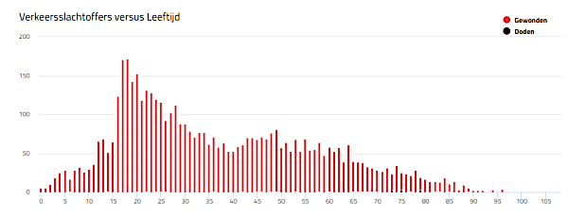
In de bovenstaande cijfers van de gemeente (uit RIS RIS301656) valt te zien dat de grootste piek in het aantal verkeersslachtoffers vooral in de leeftijdscategorie ouder dan 14 jaar zit. Deze groep stapt over op andere mobiliteitsvormen zoals brom-, snorfietsen of auto’s en de onervarenheid hiermee kan tot ongevallen leiden. Er zijn gelukkig in Den Haag al een aantal veelbelovende stappen genomen om de verkeersveiligheid van kinderen te verbeteren.
Sinds 2019 experimenten we in Den Haag met schoolstraten, waarmee de straat naast de school tijdelijk wordt afgesloten voor autoverkeer. Waar aanbevelingen 1 en 3 al ingingen op de verkeerssituaties voor kinderen, hechten we bijzondere waarde aan de verkeerssituaties rondom scholen. De Fietsersbond inventariseert onveilige fietssituaties rondom scholen en adviseert scholen en gemeentes met concrete voorstellen om de verkeersituatie veiliger te maken. Wat GroenLinks betreft breiden we dit uit, en horen schoolstraten en duidelijke schoolzones bij de Haagse aanpak voor verkeersveiligheid bij scholen.
Aanbeveling 11: creëer een duidelijk juridisch kader voor de maximumsnelheid in schoolzones, en verlaag hierbij die snelheid overal naar 30 km/uur.
Aanbeveling 12: onderzoek per Haagse school de mogelijkheid voor de implementatie van een schoolstraat en rapporteer hierover aan de Raad.
Een leuk voorbeeld van kinderparticipatie bij de verkeersveiligheid van scholen zijn de Overijssselse B.O.M.s: Dit is een project waarbij door kinderen zelf een handboek gemaakt wordt waarin de spelregels staan voor het gedrag in de buurt van de school. Daarbij horen ook beloningen voor goed gedrag en straffen of waarschuwingen voor slecht gedrag. De organisatie zegt hierover: “In het B.O.M.-project leren de leerlingen niet alleen meer over het verkeer, maar leren ze ook om elkaar te wijzen op ongewenst gedrag, elkaar te helpen het gewenste gedrag uit te voeren, elkaar te stimuleren en sociaal gedrag te vertonen. Belangrijke uitdagingen waarmee een kind nu en in te toekomst te maken krijgt.”. Het project won de derde prijs in de Nationale Onderwijsprijs 2017-2019.
Aanbeveling 13: start op een Haagse school een pilot in de stijl van B.O.M., waarbij leerlingen zelf plannen maken voor de implementatie van (on)gewenst verkeersgedrag rondom hun school.
Het fietspad moet een plek zijn waar elke fietser zich veilig voelt. Voor kinderen betekent dit een fietspad waar zij zo min mogelijk te maken hebben met andere verkeersdeelnemers, waar zij de ruimte krijgen om naast een ouder/verzorger te fietsen en waar ze op een veilige manier ook fouten kunnen maken. Hiervoor is het van belang dat we in Den Haag voldoende vrij liggende, brede fietspaden hebben en dat vooral bij drukke verkeersaders de veiligheid van de fietser niet op het spel staat. Een belangrijk aandachtspunt hierbij is ook de dode hoek van vracht- en vuilniswagens. Eerder verzocht GroenLinks de wethouder al om te onderzoeken wat de mogelijkheden zijn van systemen als Lisa2Alert, die dode hoek risico’s verminderen. Het college ging echter niet mee in de wens om subsidies te verlenen voor het aanbrengen van dergelijke slimme signalen op vrachtwagens in Den Haag, omdat dit bovenlokaal zou moeten worden geregeld. De wethouder Mobiliteit heeft toegezegd dat bij het aanbesteden van gemeentelijke wagens zal bekeken worden of slimme signalen als verplichting in de tenders meegenomen kan worden. Toch hoopt GroenLinks dat het college in ieder geval voor de ‘eigen’ vrachtwagens en busjes de Lisa2Alert een kans wil geven.
Aanbeveling 14: Rust de vuilniswagens van de HMS en andere grote vracht-/bedrijfswagens waar de gemeente direct of indirect de eigenaar van is uit met het Lisa2Alert-systeem, om zo de kans op ongevallen in de dodehoek te verminderen.
Aanbeveling 15: Neem kinderen mee in de planvorming van (her)inrichtingen voor de openbare weg. Houd rekening met hun zichtlijnen en laat ze meepraten over hun ervaringen en oplossingen.

Naar een kindvriendelijk beleid
De afgelopen jaren hebben zowel de nationale als verschillende lokale overheden experimenten uitgevoerd op het gebied van kinder- en jongerenparticipatie. Vaak wordt deze participatie ingevuld door bijvoorbeeld de oprichting van kinder-, jeugdraden of het aanwijzen van jongerenambassadeurs. In Den Haag zijn er in het eerste halfjaar van 2020 hiertoe twee jongerenstadslabs georganiseerd, hebben jongerenambassadeurs vijf adviezen uitgebracht en heeft JONGDoetMee! zich gebogen over welzijnsonderwerpen. Dit zijn mooie initiatieven die onze steun en bewondering verdienen: er zijn vele manieren voor jongeren om te participeren, en deze manieren hebben zich in Den Haag al bewezen. Toch liggen er hier nog kansen: zo is de doelgroep voor de stadslabs en de jongerenambassadeurs ouder dan 15 jaar. Ook, of júist, kinderen van een jongere leeftijd hebben er belang bij dat er naar hun mening en ideeën geluisterd wordt.
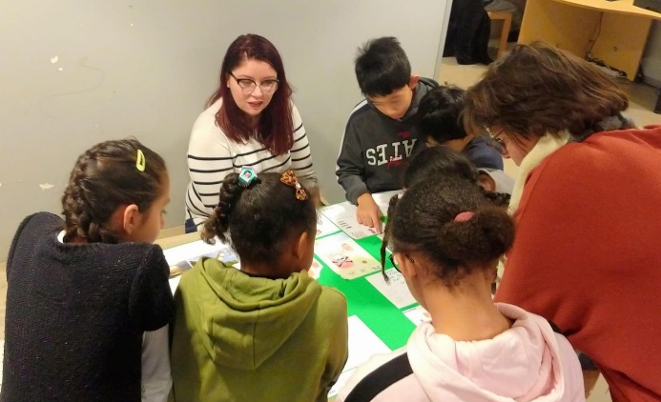
Eerder gaven we al de aanbeveling dat er bij de (her)inrichting van de openbare ruimte actief rekening gehouden moet worden met de wensen en behoeften van kinderen, en dat zij in staat moeten worden gesteld om mee te denken over het (toekomstige) straatbeeld. Hiertoe moeten zij kunnen beschikken over voldoende en juiste informatie, en moeten zij de mogelijkheid krijgen om zich over plannen te buigen of om alternatieven aan te dragen. De participatiewens van een kind is hierin niet anders dan die van een andere bewoner: het enige verschil is de beleveniswereld waarin die participatie moet passen.
Er zijn verschillende manieren om kinderen mee te laten denken, mee te laten praten of mee te laten ontwerpen bij de (her)inrichting van de openbare orde. Het Belgische kennis- en expertisecentrum Kind & Samenleving draagt hiertoe verschillende voorbeelden aan van toegankelijke manieren om kinderen te laten participeren. Zo dragen zij aan om kinderen met een fototoestel hun wijk in te sturen, en ze foto’s te laten maken van twee fijne, en één niet zo fijne plek. Dit maakt op een simpele manier helder hoe kinderen hun omgeving zien en wat hun wensen zijn en geeft een interessant beeld van de bestaande situatie. Wanneer er echter al een voorontwerp of ontwerp ligt zijn er ook nog verschillende manieren waarop kinderen hun visie erover kunnen vormen en geven. Zo kunnen projectleiders een speciale geleide wandeling organiseren met kinderen uit de buurt om daarbij de nieuwe plannen uit te leggen en eventueel te visualiseren met tekeningen of andere materialen. Ook kunnen kinderen gevraagd worden om hun prioriteiten aan te geven nadat er meerdere mogelijkheden worden voorgelegd.
Den Haag verandert de komende jaren snel en veel. In gebieden als het Central Innovation District, de Binckhorst en Den Haag Zuidwest vinden er grote veranderingen plaats: zo worden er nieuwe woningen gebouwd, komen er nieuwe (types) bewoners in deze wijken te wonen en zal ook de buitenruimte een grote metamorfose ondergaan. Deze veranderingen bieden een grote kans om participatie op een nieuwe manier vorm te geven. Daarmee ontstaat er ook een mogelijkheid om kinderen een rol te geven in het participatietraject: we bouwen immers voor de toekomst van de stad, daarom moet die toekomst ook een stem krijgen! Dit brengt ons tot de laatste aanbeveling voor dit initiatiefvoorstel:
Aanbeveling 16: Durf in het CID, de Binckhorst en Den Haag Zuidwest te experimenteren met kinderparticipatie. Stel een plan op waarin de kinderparticipatie vorm krijgt en waarin duidelijk wordt gemaakt hoe en waar de ideeën van kinderen actief opgehaald en meegenomen zullen worden. Bepaal hierna na een uitgebreide evaluatie hoe deze kinderparticipatie een vervolg kan krijgen bij andere (her)ontwikkelingen in de stad.

Financiën
Het verzoek tot uitvoering van de aanbevelingen in dit initiatiefvoorstel is niet direct een financieel verzoek: veel van de aanbevelingen vergen vooral een andere manier van denken en doen. Zo zal het geen noemenswaardige extra kosten met zich meebrengen om kinderen mee te nemen in een participatietraject, maar kan succesvolle participatie er wel toe leiden dat de kosten van een project anders verdeeld moeten worden. We hopen dat het college in het informeren van de raad over de uitvoering, ook in beeld kan brengen hoe de kostenverdeling veranderd wanneer er kinderparticipatie plaatsvindt.

Dictum
De gemeenteraad van de gemeente Den Haag, in vergadering bijeen d.d., ter bespreking van het initiatiefvoorstel ‘kindvriendelijke stad’, roept het college op:
- De aanbevelingen uit dit voorstel in uitvoer te brengen, te weten:
1: Durf als gemeente het straatbeeld te veranderen. Houd bij herontwikkeling van straten rekening met de wensen van kinderen en laat hen meedenken. Onderzoek waar stoepen breder gemaakt kunnen worden, auto’s geweerd kunnen worden en maak zo de straat weer een fijne plek om te spelen. | 9: Stimuleer scholen om ‘out of the box’ te denken bij de invulling van hun schoolpleinen, en bied ze middelen (kennis en financiën) om deze creatieve invulling te realiseren.
2: Laat kinderen meedenken over de invulling van groen in hun wijk. Nodig ze uit voor een wijkschouw, of stel op een andere manier een participatietraject voor hen op. Laat in de uitkomsten duidelijk zien welke input van de kinderen is meegenomen. | 10: Bekijk samen met sportverenigingen en scholen of hun terreinen ook buiten de openingstijden van de sportvereniging en lestijden open kunnen worden gesteld voor kinderen en andere buurtbewoners.
3: Versnel in Den Haag de trend om 50km-straten te wijzigen naar 30km-straten om zo de veiligheid voor (kinderen in) de wijk te verbeteren. | 11: Creëer een duidelijk juridisch kader voor de maximumsnelheid in schoolzones, en verlaag hierbij die snelheid overal naar 30 km/uur.
4: Houd rekening met de wisselende behoefte en wensen voor speelplaatsen in de stad. Informeer actief en periodiek bij bewoners en gebruikers of een speeltuin nog aan de wensen voldoet of wat er veranderd zou moeten worden. | 12: onderzoek per Haagse school de mogelijkheid voor de implementatie van een schoolstraat en rapporteer hierover aan de Raad.
5: Kies bij nieuw aan te leggen speeltuinen voor duurzame, toekomstbestendige en gezonde materialen. | 13: start op een Haagse school een pilot in de stijl van B.O.M., waarbij leerlingen zelf plannen maken voor de implementatie van (on)gewenst verkeersgedrag rondom hun school.
6: Ga in overleg met woningcorporaties over speelplekken die niet in gemeentelijk bezit zijn om samen overlast, achterstallig onderhoud en gevaarlijke situaties op te lossen. Kom tot een gezamenlijk telefoonnummer/meldpunt waar misstanden bij speelplekken kunnen worden aangekaart. | 14: Rust de vuilniswagens van de HMS en andere grote vracht-/bedrijfswagens waar de gemeente direct of indirect de eigenaar van is uit met het Lisa2Alert-systeem, om zo de kans op ongevallen in de dodehoek te verminderen.
7: Maak een einde aan de verbodsbordjes. Inventariseer als gemeente waar er wel speelbehoefte is, maar waar dit ontmoedigd wordt door bijvoorbeeld bordjes die spelen verbieden. Hanteer vervolgens een actief beleid om, in overleg met omwonenden, deze bordjes te verwijderen en nieuwe plaatsing te voorkomen. | 15: Neem kinderen mee in de planvorming van (her)inrichtingen voor de openbare weg. Houd rekening met hun zichtlijnen en laat ze meepraten over hun ervaringen en oplossingen.
8: Zoek, bijvoorbeeld via een prijsvraag of wedstrijd, samen met bewoners en gebruikers naar creatieve oplossingen om speelplekken te realiseren op onconventionelere plekken. | 16: Durf in het CID, de Binckhorst en Den Haag Zuidwest te experimenteren met kinderparticipatie. Stel een plan op waarin de kinderparticipatie vorm krijgt en waarin duidelijk wordt gemaakt hoe en waar de ideeën van kinderen actief opgehaald en meegenomen zullen worden. Bepaal hierna na een uitgebreide evaluatie hoe deze kinderparticipatie een vervolg kan krijgen bij andere (her)ontwikkelingen in de stad.

- De raad over de uitvoering hiervan te informeren,
- Hierna inzichtelijk te maken hoe kinderparticipatie tot wijzigingen heeft geleid in (raads)voorstellen en plannen,
- Uitgebreide plannen op te stellen voor kinderparticipatie in respectievelijk het CID, de Binckhorst en Den Haag Zuidwest,
- Deze plannen en de afsluitende evaluatie hiervan te doen toekomen aan de gemeenteraad.
Aldus vastgesteld in de openbare raadsvergadering van …
De griffier, De voorzitter,

https://indebuurt.nl/denhaag/lifestyle/dit-waren-afgelopen-jaren-de-populairste-babynamen-in-den-haag~156447/
Hoewel de definitie van een ‘kind’ sterk uiteen kan lopen, wordt in dit initiatiefvoorstel de leeftijdscategorie 0-14 aangeduid als kind en 0-18 als minderjarige.
What is a child-friendly city?’’, Child Friendly Cities https://childfriendlycities.org/what-is-a-child-friendly-city/
’15 Bruisende Buurten voor 30.000 Buurtbewoners’, Jantje Beton, n.d. https://jantjebeton.nl/projecten/15-bruisende-buurten-voor-30-000-buurtbewoners
https://www.bomoverijssel.nl/
Jaarraportage Jeugd en WMO, 2018 https://denhaag.raadsinformatie.nl/document/7509055/1/RIS302326_Bijlage_Jaarrapportage_2018_Jeugd_en_Wmo
’15 Inspraaktechnieken’, Kind & Samenleving, n.d. https://k-s.be/inspraak-participatie/inspraaktools/15-inspraaktechnieken-/
https://www.platformstad.nl/kindvriendelijke-openbare-ruimte-in-het-cid-kansen-genoeg/

